Fusión del diseño análogo
“Composición, Líneas y Diagramación”
Semanas 10 y 11.
ESPECIALIDAD: GRÁFICA | CURSO: 3° MEDIO | PROFESORES:  PATRICIO ZAMORNO & MICHELLE CAROCA
Nombre: |  | Correo:  michelle.caroca@liceo-santacruzdetriana.cl  patricio.zamorano@liceo-santacruzdetriana.cl
Fecha Entrega : 08 de Julio 2020
INSTRUCCIONES:
- Escribir tu nombre y fecha.
- Lee atentamente las instrucciones. Si lo haces puedes desarrollar una buena evaluación.
- Utiliza destacador, marcando lo que necesites para responder.
- Leer muy atento, si no te queda claro, lee otra vez y las veces que lo necesites.
- Responde utilizando lápiz pasta, negro o azul, no usar lápiz grafito.
- Escribe claro, así leeremos mejor tus respuestas.
- Con el 60% de la evaluación buena obtienes un 4.0, pero puedes tener una mejor nota.
- Ahora empieza a trabajar. ¡Éxito!

Requerimientos, pasos a seguir y elementos de la entrega:

INSTRUCCIONES: Lee atentamente y realiza lo indicado en esta orden de trabajo. El software gráfico si bien son herramientas para el diseñador y de esta forma complementar el diseño, siempre es de suma importancia el diseño análogo o sea hecho a mano, con esta técnica podemos plasmar nuestra creatividad y una vez terminado llevar el producto al área digital y editarlo. Es por eso que este primer proceso para analizar lo teórico de cada software lo veremos de forma manual, una vez retomando las cases lo utilizaremos en lo digital, por lo tanto se evaluara el proceso de diseño análogo y luego de forma digital.
Al plantearse una estructura compositiva, o al analizar una composición, conviene tener presente los siguientes conceptos: el encuadre, el formato, los colores, la luminosidad, el contexto y la propia estructura derivada del conjunto de todos los anteriores elementos. Cuando se trate de un diseño, además de las imágenes que lo componen, la disposición de los bloques de texto y la intencionalidad expresiva del color.
Deberá realizar tres láminas con sus respectivas propuestas análogas, esto quiere decir hechas mano, en primera instancia, como se realizarán:

Paso 1: Utilizar primeramente una hoja de block tamaño 1/8 o una tamaño oficio 21,5 cm x 33 cm vertical
Realizar márgenes superior, inferior, derecho e izquierdo de 1 centímetro y en la parte céntrica de la hoja de trabajo, realizar un montaje, collage (composición) de imágenes, temática libre, verificar que todos los recortes queden bien pegados y cuidando el buen oficio de la pieza grafica propuesta.

Observe Ejemplos:
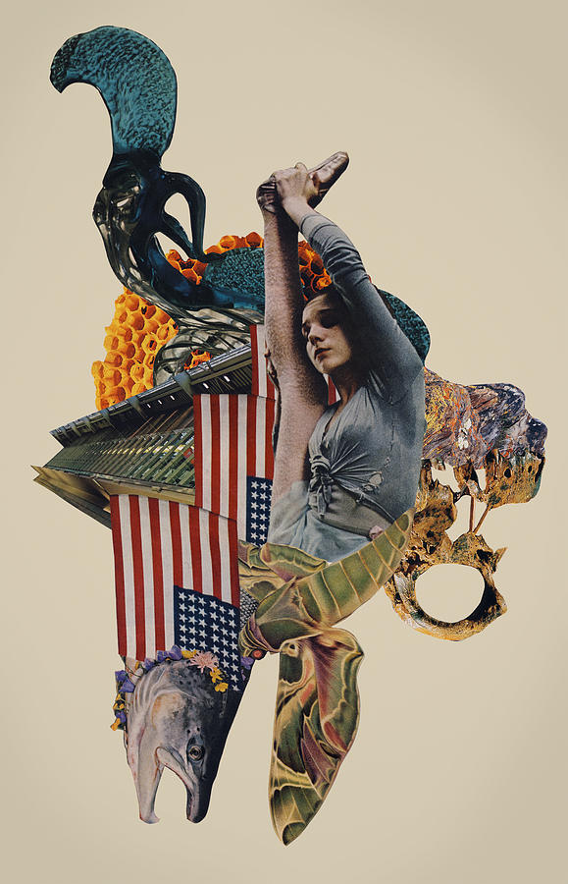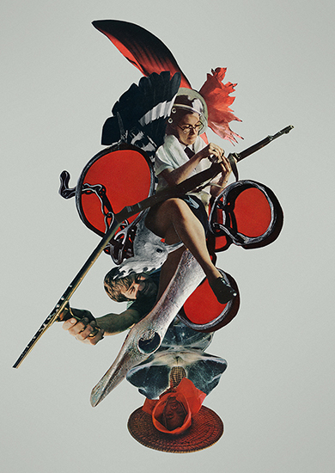
Recuerde es solo una lámina, tamaño 1/8 block o tamaño oficio 21,5 x 33 cm y en el realizar la composición, no olvides los márgenes 1 cm, superior, inferior derecho e izquierdo. Y descripción de Photoshop

Paso 2: Utilizar primeramente una hoja de block tamaño 1/8 o una tamaño oficio 21,5 cm x 33 cm vertical y en ella realizar el trazado de imágenes o sea hecho a mano, como las que aparecen en el ejemplo, puedes elegir cualquiera de las dos y realizarla utilizando reglas y lápiz pasta negro o azul, no olvides incluir márgenes superior, inferior, derecho e izquierdo de 1 centímetro y en la parte céntrica de la hoja de trabajo, realizar el trazado del toro o gato, no se debe colorear, es solo un trabajo lineal.

Observe Ejemplos:
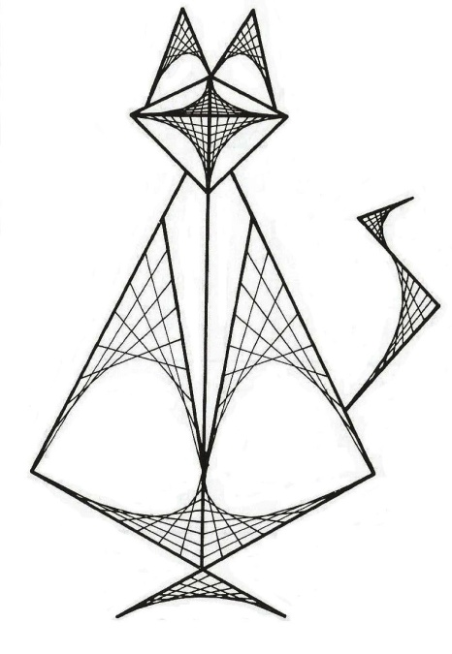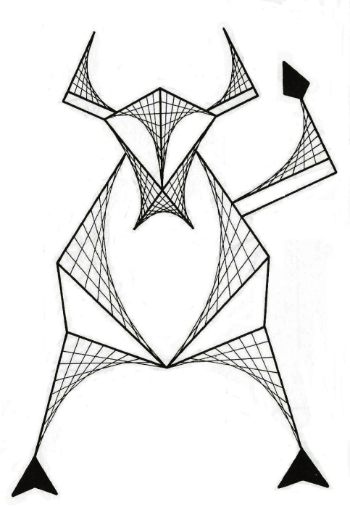
Recuerde es solo una lámina, tamaño 1/8 block o tamaño oficio 21,5 x 33 cm y en el realizar el trazado, no olvides los márgenes 1 cm, superior, inferior derecho e izquierdo. Y descripción de Abobe Ilustrator.

Paso 3: Utilizar en primer lugar una hoja de block tamaño 1/8 o una tamaño oficio 21,5 cm x 33 cm horizontal o apaisada y en ella realizar la diagramación de dos páginas de revista, temática libre, utilizando recortes de columnas de textos, títulos, imágenes. La diagramación debe ser entre 2 y 5 columnas, observe ejemplo de cómo debe ejecutarlo, utilizando los recursos que tenga en el hogar, revista, diario, entre otros.

Observe Ejemplos:
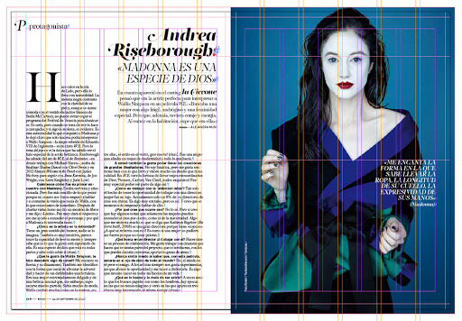
Recuerde es solo una lámina, tamaño 1/8 block o tamaño oficio 21,5 x 33 cm y en el realizar la diagramación con recortes de revista y diario, no olvides los márgenes 1 cm, superior, inferior derecho e izquierdo. Y descripción de Abobe Indesign
Letra Capital Titulo Sub título Entradilla Columna bloque de texto Imagen Textos encabezado

PAUTA DE EVALUACIÓN PROYECTO Puntaje Total 10 puntos
NOMBRE ESTUDIANTE________________________________________________________________

Criterios De Evaluación | SI  (1pto) | NO  (0pto)
Etapa Informativa
Sigue pertinentemente las instrucciones dadas por el docente,(directrices a seguir)
Aplica Luz, Brillo, Color, Sombras, con el uso de tipografías, al proyecto en desarrollo utilizando, herramienta de forma correcta. Siguiendo instrucciones.
Etapa Creativa
Diseña y prepara con precisión proyecto, utilizando diversos recursos de forma correcta, realizando las consultas pertinentes al proyecto.
Creatividad, Innovación y originalidad en proyecto en desarrollo evidenciando un trabajo constante.
Aplica color, tipografías u otras formas graficas, siguiendo los parámetros establecidos por el docente, demostrando haber logrado el aprendizaje esperado de la clase y/o actividad.
Fineza constructiva y/o buen oficio en proyecto en desarrollo, líneas de diseño limpias estética y visual, participando activamente en mejorar su proyecto.
Monitoreo constante de proyecto y/o encargo dirigiéndose al docente con respeto, realizando preguntas o consultas pertinentes al contenido tratado, por medio de las redes de comunicación efectivas.
Etapa Producción
Realiza un buen manejo de innovación, creatividad y emprendimiento del área, evidenciando en clases su buen desempeño análogo mostrando un proyecto o encargo atractivo y funcional.
El proyecto y/o encargo presenta un óptimo grado de legibilidad y visibilidad, realizando un trabajo bajo los parámetros ya establecidos en control de calidad de la pieza gráfica y/o producto.
El proyecto es entregado en la fecha solicitada
OBSERVACIONES
PUNTAJE TOTAL | PUNTOS
% Exigencia | 60%
Nota mínima | 1.5

NOTA FINAL ALUMNO(A)

“El diseño crea cultura, la cultura moldea valores, los valores determinan el futuro”

Robert L. Peters; es un diseñador activamente involucrado en la educación formativa de diseño.

Organiza tú tiempo,
Realiza TUS TAREAS y…

